In LUCRAREA DE LABORATOR NR.1, Activitățile noastre s-au redus la determinarea:
PRIMA ETAPA DE REZOLVARE A UNEI PROBLEMEI – DETERMINAREA REALITĂȚII – „MODELULUI REAL”, PE CARE URMA SĂ-L ABORDĂM, DESIGUR PRIN IDENTIFICAREA / PREGATIREA NOȚIUNILOR DE BAZĂ CU CARE URMEAZĂ SĂ LUCRĂM ȘI ANUME:
- Determinăm / Alegem un DS →
- Identificarea Problemelor / Alegerea uneia din ele (pe care o putem rezolva noi!!) →
- Formulăm O Sarcină pentru rezolvarea acelei „unei” probleme →
- SCOP →
- KPI →
- Obiective / Sarcini (cu subscopuri si care se prezintă prin INTEROGĂRI SELEC-uri la DATE și care se soldează cu IESIRI INFORMATIONALE si pe care, rezultate, prin KPI le verificăm, dacă reușim, dacă aceste rezultate sunt cele ce ne ajută să observăm miscarea noastră spre SCOP... ) →
- Evident că aceste INTEROGĂRI SELEC-uri la DATE, pot fi efectuate de specialisti in materie (finanțe, Resurse Umane, Achizitii, etc) care urmează să le determine, urmare a identificării unor →
- OBIECTE / ENTITĂȚI, ce sunt descrise de →
- ATRIBUTE, care la rândul lor au →
- NUME, TIP DE DATE si VALOARE... si asa anumite →
- PROPRIETĂȚI, prin care se definește INTEGRITATEA DATELOR... (cum ar fi Cheie Primară /Primary Key, Cheie Externă / Foreign Key,... etc).
Cu aceasta PRIMA ETAPA DE REZOLVARE A UNEI PROBLEMEI SE SFÂRȘESTE!!
ETAPA 2, „MODELAREA INFORMATICĂ” A REALITĂȚII DESCRISE MAI SUS, ADICĂ A „MODELULUI REAL”. De ce? Fiindcă noi dorim să utilizăm instrumentele TIC pentru a rezolva Problema identificată în DS determinat si descrierea / formalismul de mai sus... CUM?
PAS. 1
MODELAREA ȘI DESIGNUL BD...PENTRU ACEASTA UTILIZĂM URMĂTORUL ALGORITM...

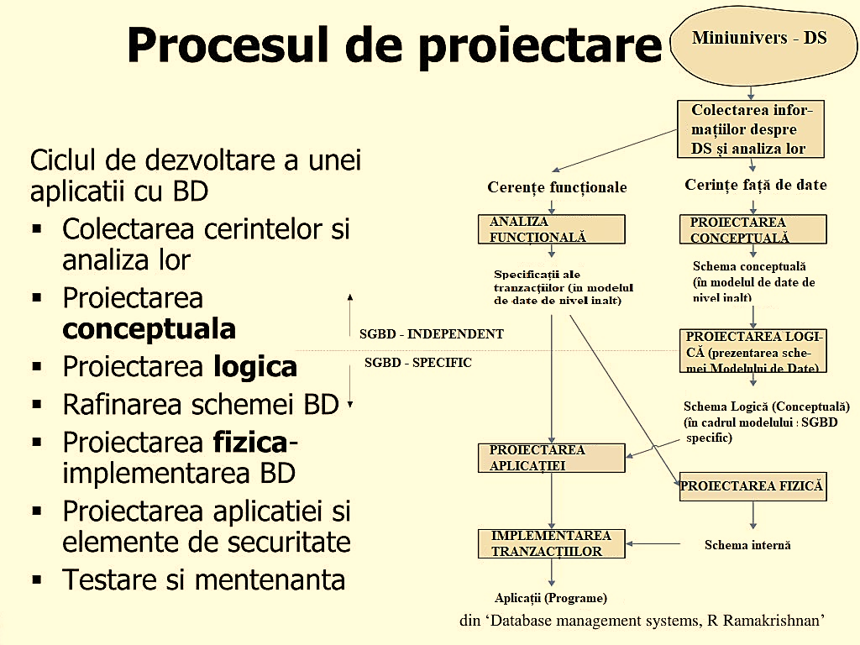

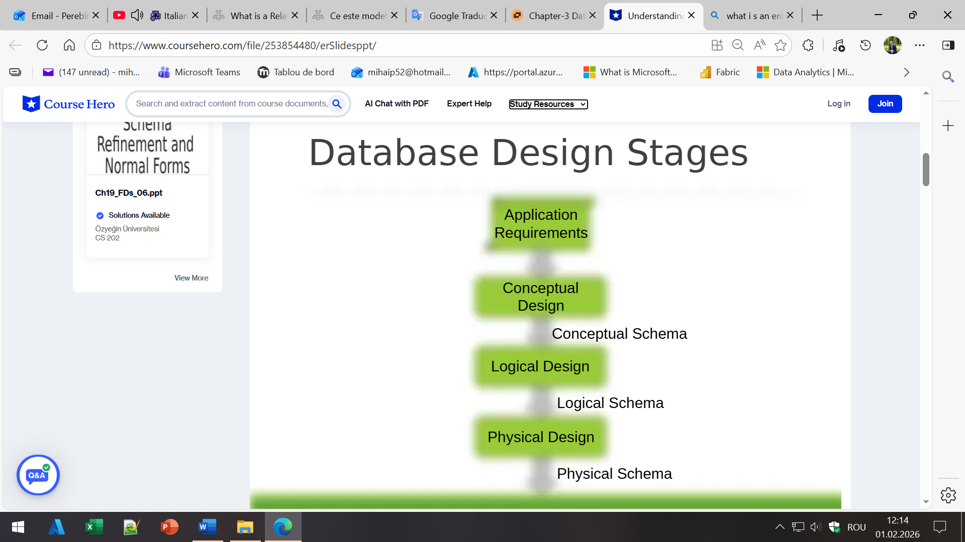

Am observat, că in baza schemelor efectuate la fiecare pas, aplicând de exemplu INSTRUMENTUL VERTABELO, REUȘIM SĂ GENERĂM SCRIPTUL BD în limbajul SQL, ÎN BAZA SCHEMEI FIZICE A ETAPE DE MODELARE A MODELULUI FIZiC DE DATE A BD, CARE, conform materialului
3__EXEMPLU_1_DE MODELARE A DATELOR.docx din folderul de lucru ce tine de materialele Prelegerii Nr.1,

CE ESTE UN MODEL FIZIC DE DATE?

Un Model Fizic de Date (MFD) este un plan tehnic care mapează Modelul Logic de Date la un sistem de Baze de Date specific, SQLite, MySQL, MsSQL inclusiv depozite de date în cloud precum Snowflake sau BigQuery. Acesta prezintă exact modul în care datele vor fi stocate, indexate și accesate, până la tipul de date, lungimea coloanei și constrângeri.
Aici se întâlnesc designul cu realitatea.
Un Model Fizic de Date este:
- Specific bazei de date: Adaptat la o platformă specifică, cum ar fi Sqlite, Mysql, Mssql, Snowflake, BigQuery sau Postgres
- Complet detaliat: Include tipuri de date concrete, indexuri, constrângeri și formate de stocare
- Orientat spre performanță: Conceput pentru a optimiza viteza de interogare, eficiența stocării și scalabilitatea

ORI, ESTE VORBA DESPRE faptul că,
Procesul de modelare a datelor implică proiectarea unui cadru structurat pentru organizarea și gestionarea datelor pentru a asigura interogarea eficientă și generarea de rezultate.
Mai jos este o schiță a procesului, concentrându-se pe modul în care INTEROGĂRILE influențează FORMATUL DE IEȘIRE:
1. ÎNȚELEGEREA CERINȚELOR DE AFACERI
- Identificarea Scopului Modelului de Date (de exemplu, raportare, analiză sau nevoi operaționale).
- Definirea Rezultatelor Așteptate ale Interogării (de exemplu, rapoarte tabelare, răspunsuri JSON sau tablouri de bord vizuale).
2. MODELAREA CONCEPTUALĂ A DATELOR
- Crearea unui Model de Nivel Înalt al Entităților de Date și al Relațiilor Acestora.
- Concentrarea Asupra Datelor necesare pentru Interogări (de exemplu, date despre vânzări, date demografice despre clienți).
• Exemplu: O interogare pentru „Vânzări Lunare pe Regiune” necesită ENTITĂȚI precum Vânzări, Regiune și Timp.
3. MODELAREA LOGICĂ A DATELOR
- Definirea Structurii Datelor în detaliu, independent de tehnologia bazei de date.
- Specificarea Atributelor, Relațiilor și Constrângerilor.
- Asigurarea faptului că Modelul Acceptă Formatele de Interogare Necesare:
  - Ieșiri tabelare: Asigurarea tabelelor normalizate pentru joncțiuni eficiente.
  - Ieșiri ierarhice (de exemplu, JSON): Proiectați relațiile părinte-copil.
• Exemplu: O interogare pentru „Comenzi Clienți în JSON” necesită o structură ierarhică precum:
Json
{
"customer_id": 123,
"orders": [
{"order_id": 1, "amount": 100},
{"order_id": 2, "amount": 200}
]
}

4. MODELAREA FIZICĂ A DATELOR
- Traduceți modelul logic într-o schemă de bază de date (de exemplu, SQL, SQLite, Mysql, MsSQL, NoSQL).
- Optimizați performanța interogării:
  - Utilizați indexuri pentru câmpurile interogate frecvent.
  - Denormalizați datele dacă este necesar pentru citiri mai rapide.
• Exemplu: Pentru o interogare precum SELECT * FROM sales WHERE region = 'Nord', asigurați-vă că coloana regiunii este indexată.

5. PROIECTAREA ȘI TESTAREA INTEROGĂRII
- Scrieți interogări pentru a VALIDA dacă MODELUL FIZIC OBȚINUT acceptă ieșirile necesare.
- Testați pentru:
  - Acuratețe: Asigurați-vă că interogarea preia datele corecte.
  - Performanță: Optimizați pentru viteză și utilizarea resurselor.
• Exemplu: O interogare pentru „Total Vânzări pe Regiune” ar putea arăta astfel:
Sql
SELECT regiune, SUM(sumă_vânzări) AS total_vânzări
FROM vânzări
GROUP BY regiune;

6. FORMATARE IEȘIRE
- Formatați rezultatele INTEROGĂRII în funcție de cerințe:
  - Tabular: Utilizați instrumente SQL sau BI (de exemplu, Excel, Tableau).
  - JSON/XML: Utilizați funcții de bază de date (de exemplu, FOR JSON în SQL Server).
  - Grafice/Diagrame: Utilizați biblioteci de vizualizare (de exemplu, Matplotlib, D3.js).
7. ÎNTREȚINERE ȘI ITERAȚIE
- Rafinați Continuu Modelul pentru a se adapta la noile cerințe ale interogării sau la problemele de performanță.
Prin Alinierea Modelului De Date cu nevoile interogării și formatele de ieșire, asigurați o recuperare eficientă a datelor și rezultate semnificative.

